UF3.NF1.JavaScript Variables

Crea un projecte al teu IDE que es digui JS<nom><cognoms> i realitza els següents exercicis. Treballa amb un repositori al Git per pujar cadascun dels exercicis i adjunta en l’entrega la url.

1.- Mostra per consola el teu nom, cognoms i any de naixement utilitzant diferents missatges de consola.

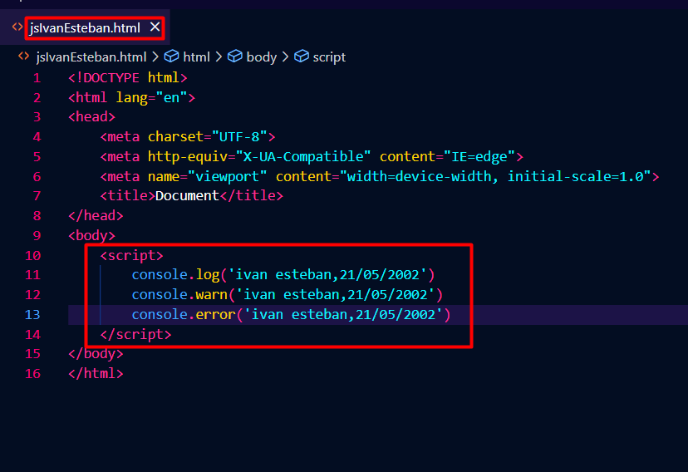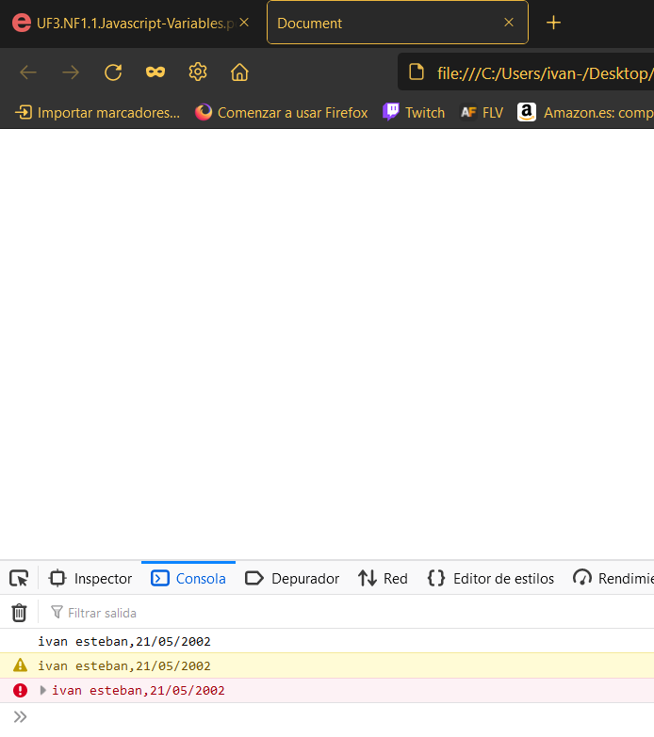

2.- Declara 3 variables, cadascuna amb un tipus de dades diferent i mostra el valor per consola.

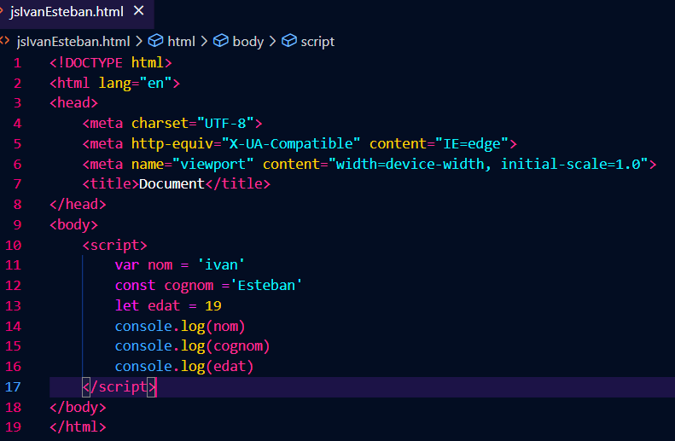

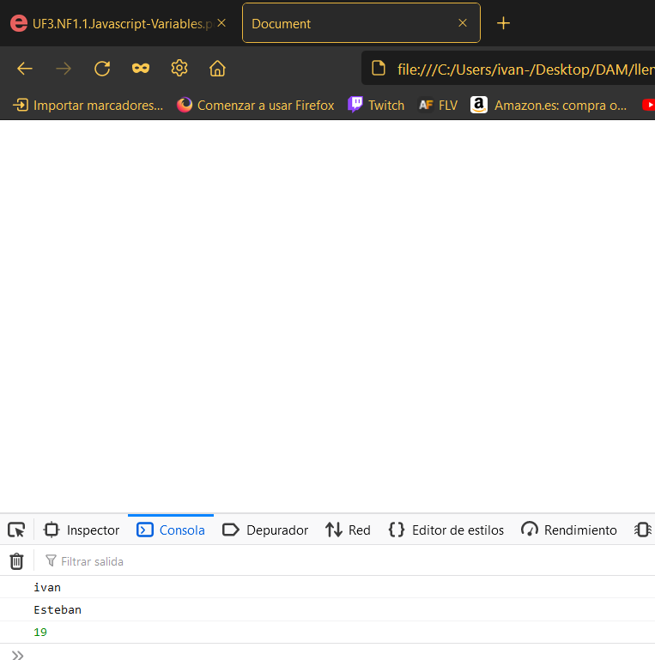

3.- Mostra una variable per consola que hagis declarat posteriorment amb var. Què apareix? I si canvies la declaració a let ?

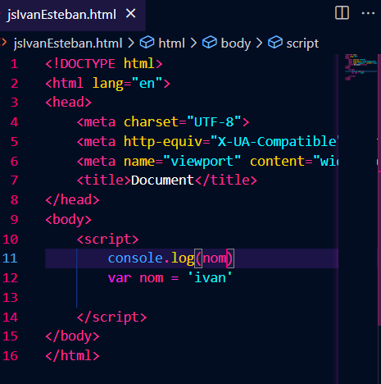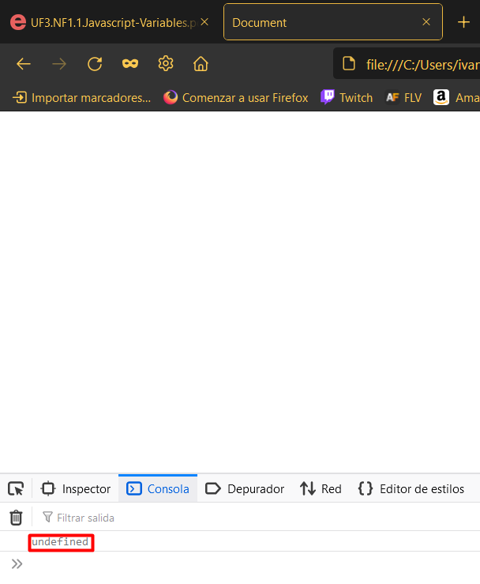

Apareix com ‘undefined’

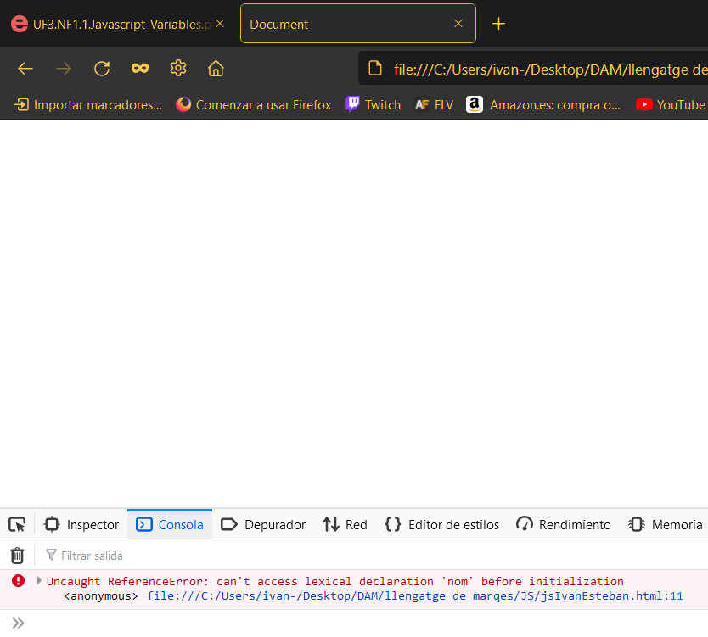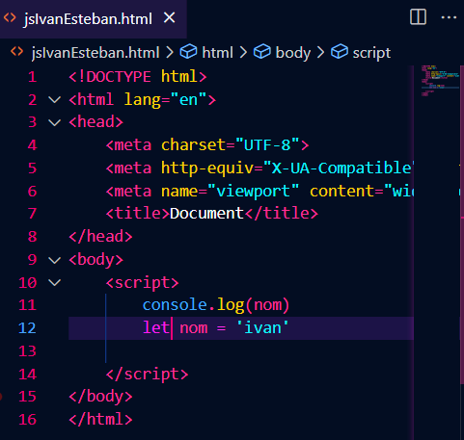

Surt un error dient que la variable hauria d’estar creada abans d’inicialitzar-la.

4.- Declara una variable amb un valor i mostra’l per consola. Modifica el seu valor a un altre tipus de dades. Et deixa? Perquè?

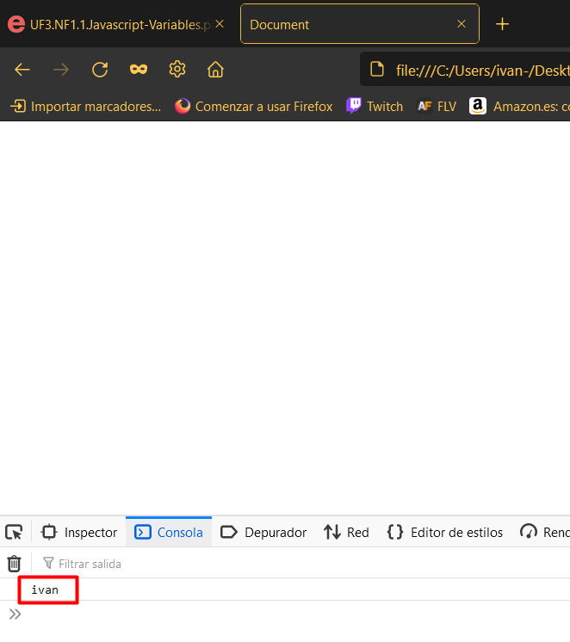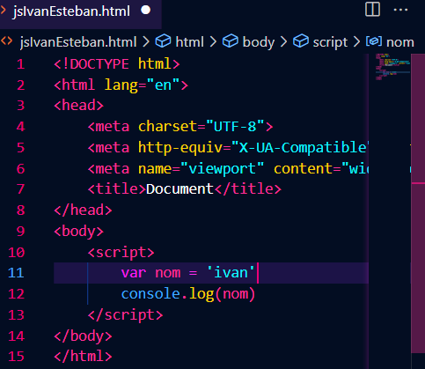

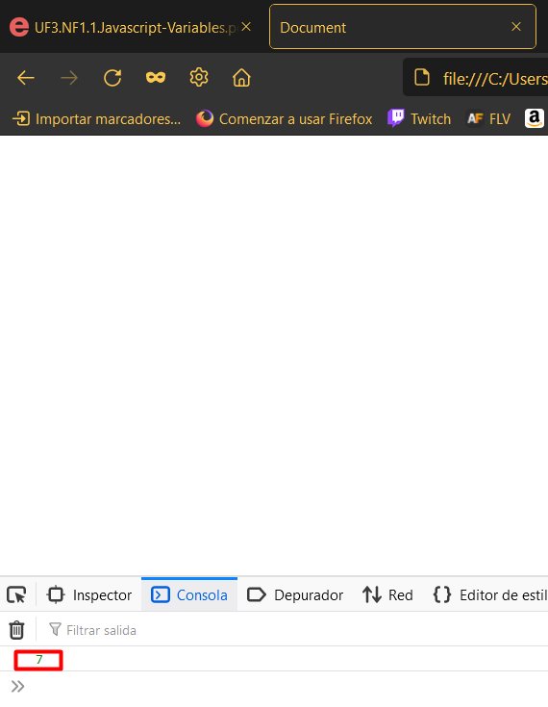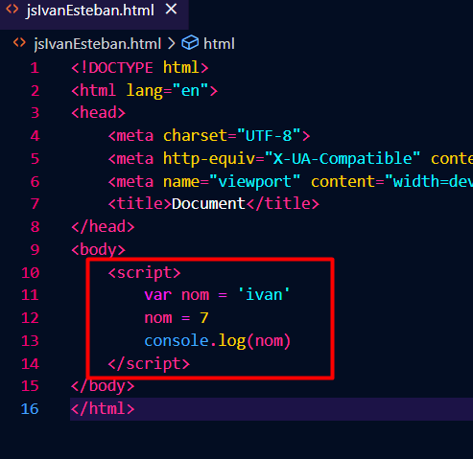

Si que deixa perquè js ja sap si esta tractant amb strings,números,booleans etc...

5.- Declara una constant amb un valor i mostra’l per consola. Modifica el seu valor a un altre tipus de dades. Et deixa? Perquè?

No deixa perquè una constant, com indica el seu nom és constant, per lo tant el seu valor no pot ser modificat

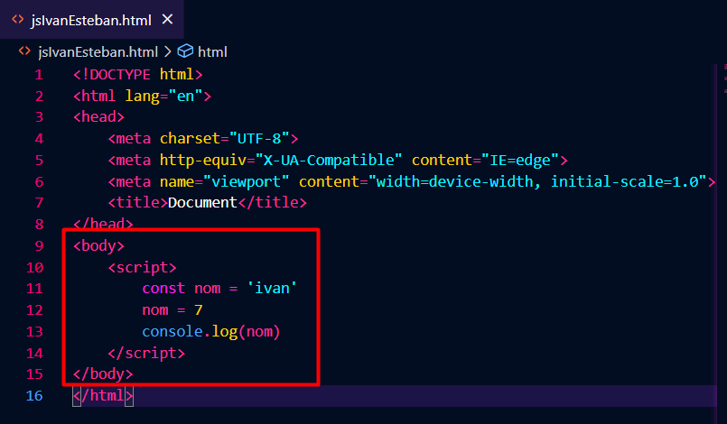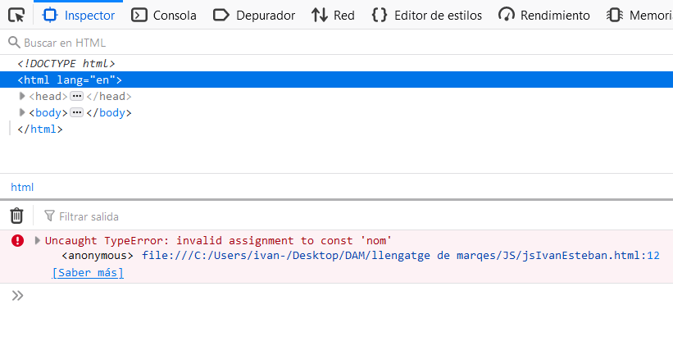

Els exercicis següents realitza’ls en un fitxer .js diferent i que sigui referenciat al index.html

6.- Donats un number i un BigInt ( 1.234 i 5.678 ), calcula les quatre operacions: suma, resta, divisió i multiplicació i mostra els resultats amb un sol decimal.

7.- Calcula la hipotenusa d’un triangle on les longituds dels catets sigui de 4. 8.- Divideix un enter entre un String. Què retorna?

9.- Donat un String amb el teu nom i cognoms, extreu el teu primer cognom, i mostra’l per pantalla indicant el número de caràcters que té.

10.- Donat un String amb el teu nom i cognoms, esborra el caràcter de la posició 6 i mostra el resultat per pantalla.

11.- Declara una variable undefined i un null. Què passa si els sumes? 12.- Realitza una coerció explícita i implícita d’un booleà a String.

13.- Realitza una coerció explícita i implícita d’un String a booleà. 14.- Realitza una coerció explícita i implícita d’un booleà a Number.